小学校５年生＊単元確認テスト＊３学期① |  |  | 割合・帯グラフと円グラフ
組 番 | 名 前 |  |  | /10
１ 下の表の空いているところにあてはまる数や百分率、歩合を書きましょう。（１点×３）
 | （１） | （２） | （３）
割合を表す小数 | ０.２ | ０.１５
百分率 |  | １５％ | ３５％
歩合 | ２割 |  | ３割５分

２ 下の表は、好きなテレビ番組の種類を調べて、その人数と割合を表したものです。
（１）表の空いているところに数字をあてはめ、これを帯グラフに表しましょう。（１点×２）
＜好きなテレビ番組の種類別の人数と割合＞
好きなテレビ番組の種類 | 人数（人） | 割合（％）
アニメ | ４ | １３
クイズ | ５ | １７
ドラマ | ３ | １０
バラエティ |  | ２０
お笑い | １２
合計 | ３０ | １００

（２）好きなテレビ番組の人数の割合を、帯グラフに表しましょう。（１点）
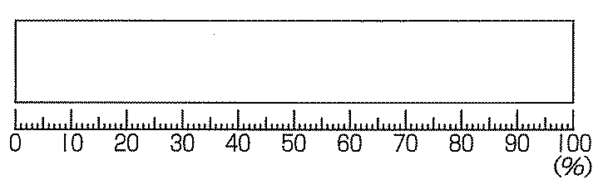
＜好きなテレビ番組の人数の割合＞

３ 定員５０人のバスに、定員の８０％が乗っています。このバスに乗っている人は何人ですか。
（２点）

式 答え

４ 洗剤が２０％増量で売られていました。増量後の洗剤の量は３６０ｍLです。増量前の洗剤の量は、何ｍLですか。 （２点）

式 答え

